Перенос резерва: добавить движение по регистру "Товары полученные" (№ СМ3322Р.П/18 от 01.06.2018)
Задача:
В документ "Перенос резерва товаров" добавить флаг "Товары полученные в переработку: изменить заказ".
Данный флаг виден только, если указаны документы "Заказ покупателя: переработка".
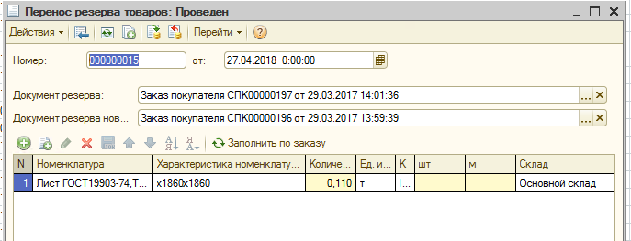
При проведении документа "Перенос резерва товаров", в котором установлен флаг "Товары полученные в переработку: изменить заказ" формируются движения по регистру "Товары полученные":
- Расходное движение по заказу, указанному в поле "Документ резерва"
- Приходное движение по заказу, указанному в поле "Документ резерва новый"

Комментарий для разработчика:
движения в регистре должны формироваться типовыми процедурами. которые используются в конфигурации
